Міністерство освіти і науки України

Дніпровський національний університет імені Олеся Гончара

Факультет прикладної математики та інформаційних технологій

Кафедра компʼютерних технологій

**ЗВІТ З ЛАБОРАТОРНОЇ РОБОТИ № 1**

**з курсу «Інтелектуальний аналіз даних»**

**на тему «Налаштування робочого середовища та підготовки вибірки»**

Виконав:

студент гр. ПА-22-2

Овдієнко Андрій

Дніпро

2025

**Зміст**

**1. Постановка задачі** 3

**1.1 Основна постановка задачі** 3

**1.2 Хід виконання Налаштування середовища** 3

**1.3 Вибірки** 3

**1.3.1 Вибірка 1** 3

**1.3.2 Вибірка 2** 3

**1.3.3 Вибірка 3** 4

**1.3.4 Вибірка 4** 4

**1.4 Підготувати звіт** 4

**2. Хід виконання** 6

**2.1 Описати процес налаштування середовища** 6

**2.2 Показати характерні елементи кожної вибірки** 9

**1.2.1 Вибірка 1** 9

**1.2.2 Вибірка 2** 15

**1.2.3 Вибірка 3** 24

**1.2.4 Вибірка 4** 29

**2.3 Візуалізувати вибірки на графіках/діаграмах** 33

**2.3.1 Вибірка 1** 33

**2.3.2 Вибірка 2** 34

**2.3.3 Вибірка 3** 35

**2.3.4 Вибірка 4** 36

**3. Висновки** 37

**1. Постановка задачі**

**1.1 Основна постановка задачі**

Налаштувати середовище програмування Python/Jupyter, підготувати та візуалізувати вибірки даних для подальшого виконання алгоритмів кластеризації у просторі JupyterLab (використання алгоритмів кластеризації не є предметом цієї лабораторної роботи).

**1.2 Хід виконання Налаштування середовища**

Встановити Python 3.10.

Встановити JupyterLab.

**1.3 Вибірки**

**1.3.1 Вибірка 1**

Власноруч створити вибірку із лінійно-сепарабельними кластерами (від 3 до 5 кластерів).

Елемент вибірки має ознаки: координати x, y, а також номер кластера.

Розмір вибірки від 1000 елементів.

Встановити та використати пакет drawdata.

Нормалізувати дані.

Візуалізувати дані.

Експортувати нормалізовану вибірку до csv-файлу.

**1.3.2 Вибірка 2**

Реалізувати алгоритм генерації випадкової вибірки із параметрами:

* K – кількість кластерів;
* $N_{k}$– кількість елементів у кластері;
* Відрізок $[{\text{σ}}_{1};{\text{σ}}_{2}]$- діапазон значень можливої дисперсії нормального розподілу.

Алгоритм вибирає K центрів (математичне сподівання нормального розподілу) у тривимірному просторі та випадкове значення дисперсії із відрізку $[{\text{σ}}_{1};{\text{σ}}_{2}]$, та генерує $N_{k}$ точок для кожного кластеру за відповідним нормальним розподілом.

Елемент вибірки має ознаки: координати x, y, z, а також номер кластера.

Нормалізувати дані.

Візуалізувати дані.

Вибрати та запам’ятати параметри генерації, експортувати нормалізовану вибірку до csv-файлу.

**1.3.3 Вибірка 3**

Завантажити csv-файл вибірки «Іриси Фішера» до простору JupyterLab.

Нормалізувати дані.

Візуалізувати дані.

**1.3.4 Вибірка 4**

Вибрати (знайти) вибірку на основі реальних даних, що містить розділення на кластери:

* <https://www.kaggle.com/datasets?tags=13304-Clustering>
* <https://huggingface.co/scikit-learn/datasets>
* Інші джерела

Вибірка має бути унікальною в межах вашої підгрупи навчання.

Розмір вибірки від 1000 елементів.

Вибрати від 5 характерних ознак, а також Label (або номер кластеру).

Прибрати викиди з вибірки (значення, що значно відрізняються від інших значень елементів вибірки), за можливості заповнити пропущені значення усередненнями (або видалити такі елементи) та нормалізувати дані.

Експортувати нормалізовану вибірку до csv-файлу.

**1.4 Підготувати звіт**

Звіт з лабораторної роботи має містити:

* Титульна сторінка;
* Постановка задачі;
* Хід виконання:
  + Описати процес налаштування середовища;
  + Показати характерні елементи кожної вибірки;
  + Візуалізувати вибірки на графіках/діаграмах.
* Висновок.

**2. Хід виконання**

**2.1 Описати процес налаштування середовища**

Для початку слід завантажити python 3.10 на PC. Зайдемо на офіційний сайт [Python 3.10](https://www.python.org/downloads/release/python-3100/) (Рисунок 1) і завантажимо відповідну версію.

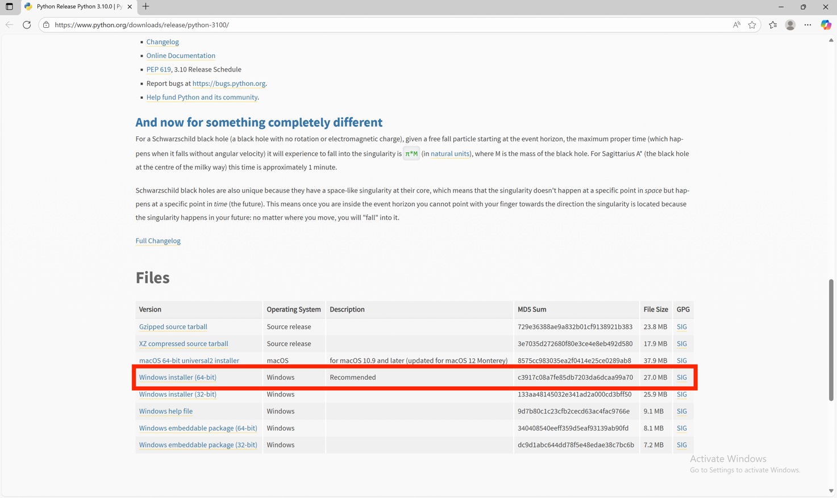

Рисунок 1 – Офіційний сайт для завантаження python.

Далі відкриваємо встановлювач і виконуємо все по інструкції – встановлюємо Python 3.10. Перевіримо. Скористаємося швидкою командою: “Win + R” (Рисунок 2) - введемо cmd - натиснемо Enter.

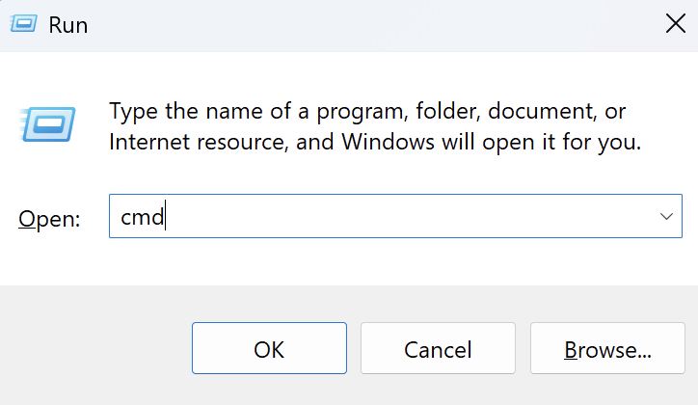

Рисунок 2 – Вікно запуску: “Run”.

Введемо python у командну строку, яка відкрилася раніше (Рисунок 3).

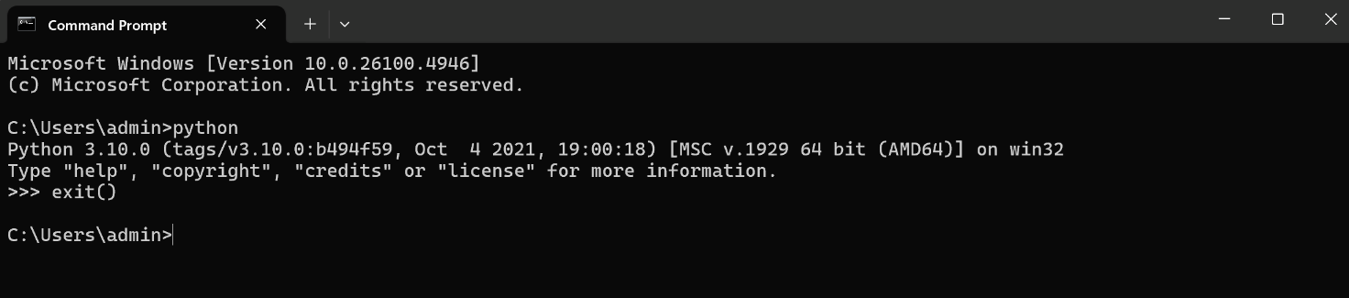

Рисунок 3 – Перевірка версії Python.

Можна побачити, що в мене Python 3.10.0 (Рисунок *3*) – що і треба було перевірити.

Не закриваємо командний рядок. Тепер встановимо ядро Jupyter для Python 3.10.0 за допомогою команди: “py -3.10 -m pip install ipykernel”. І зареєструємо його командою: “py -3.10 -m ipykernel install --user --name py310 --display-name "Python 3.10"”.

Тепер можна за допомогою команди: “jupyter lab” (Рисунок 4) – запустити в браузері середу розробки JupyterLab IDE(Рисунок 5).

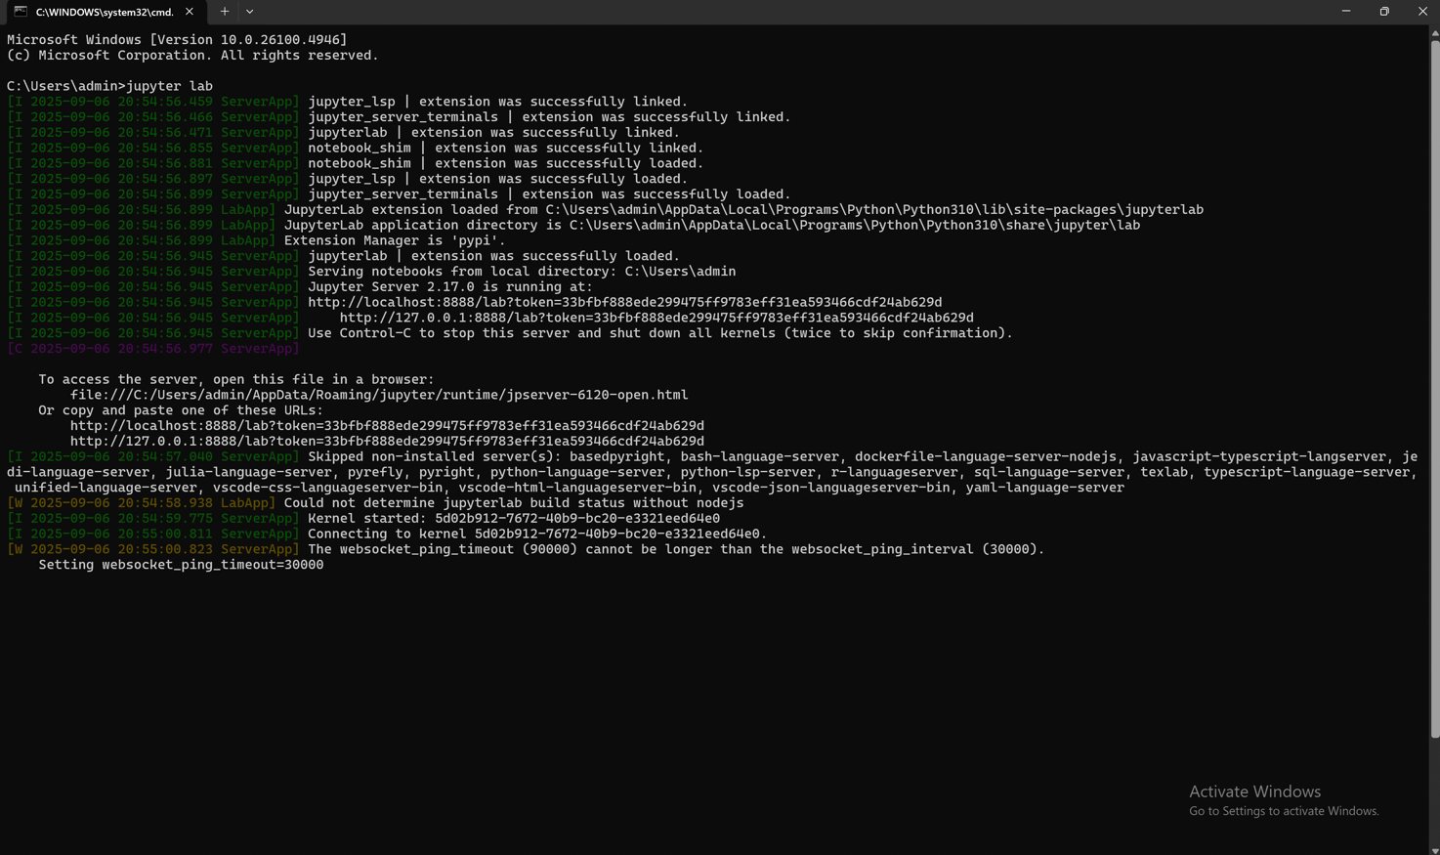

Рисунок 4 – Запуск середи розробки JupyterLab IDE.

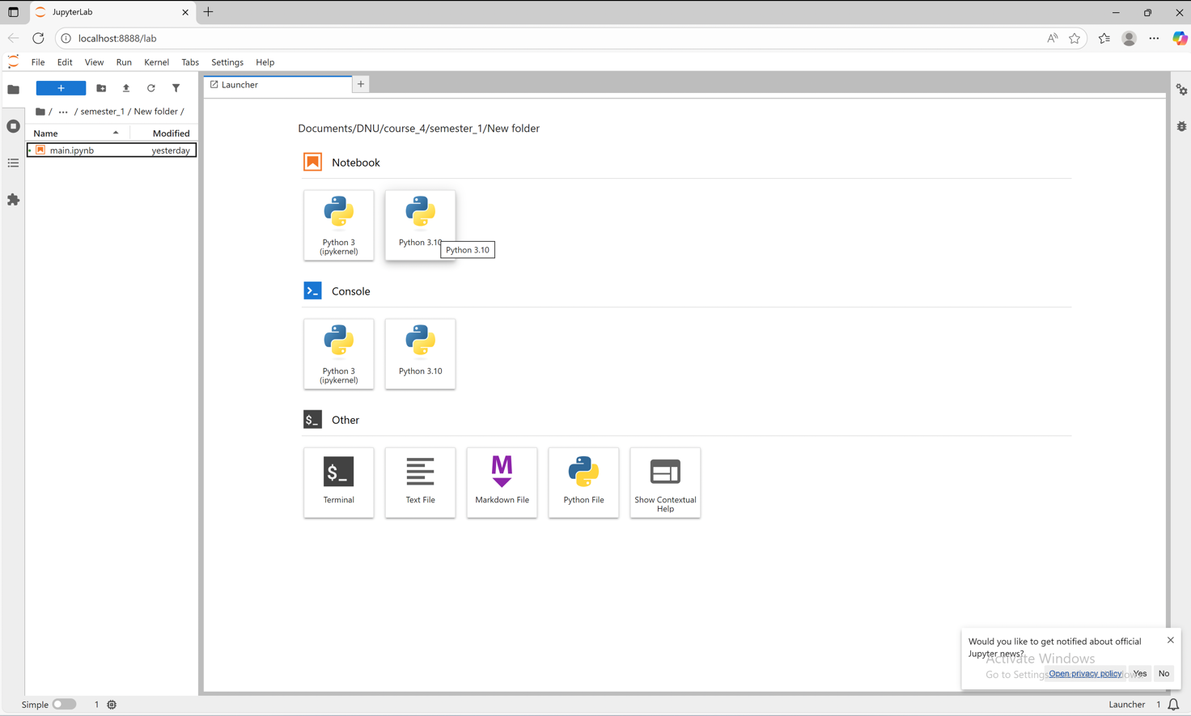

Рисунок 5 – Середа розробки JupyterLab IDE.

Тепер можна запустити Python 3.10 – і працювати. Зроблю простий вивід: “Hello, World!” (Рисунок *6*) – для перевірки роботи мови.

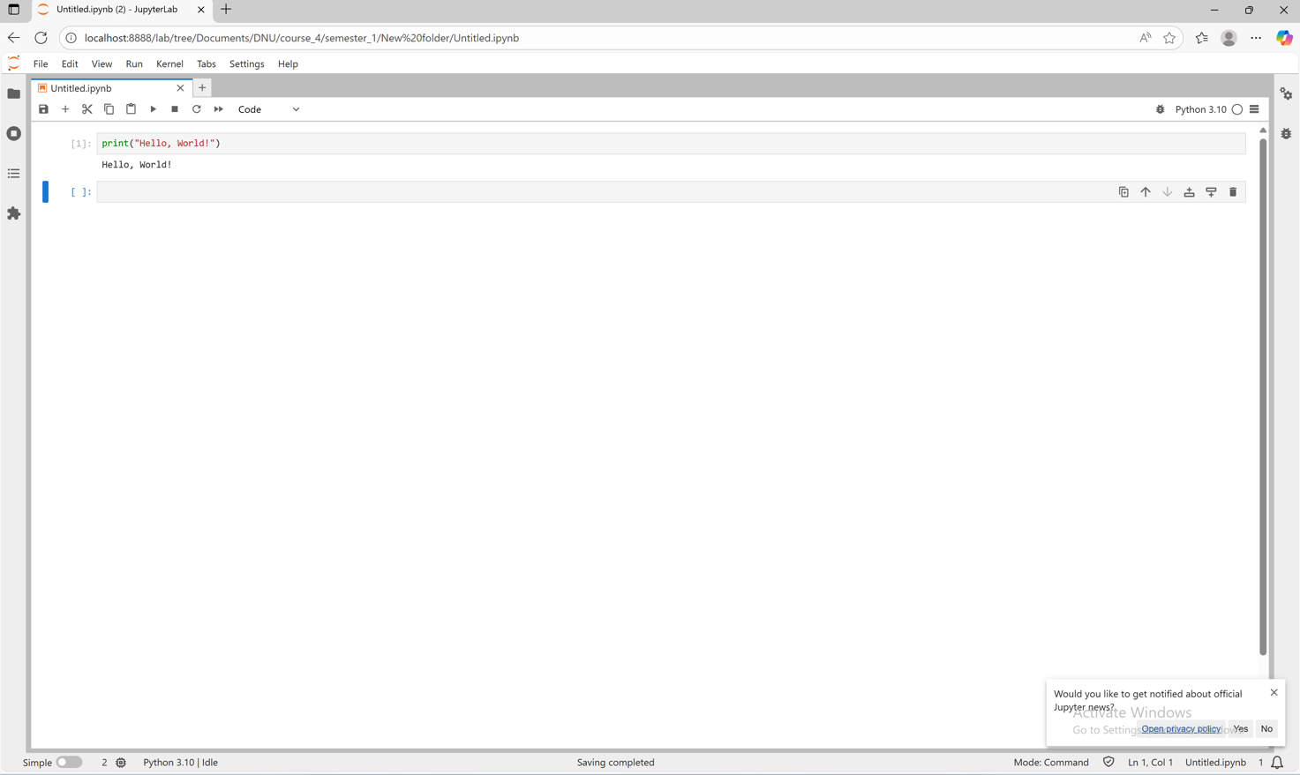

Рисунок 6 - “Hello, World” у JupyterLab IDE.

Середа розробки JupyterLab IDE налаштована.

**2.2 Показати характерні елементи кожної вибірки**

**1.2.1 Вибірка 1**

Відкриємо інтерактивний віджет drawdata, за допомогою коду в python:

“

from drawdata import ScatterWidget

widget = ScatterWidget()

widget

”

, та створимо 3 види точок (3 види різного кольору) мінімум по дві тисячі в кожному кластері (Рисунок 7).

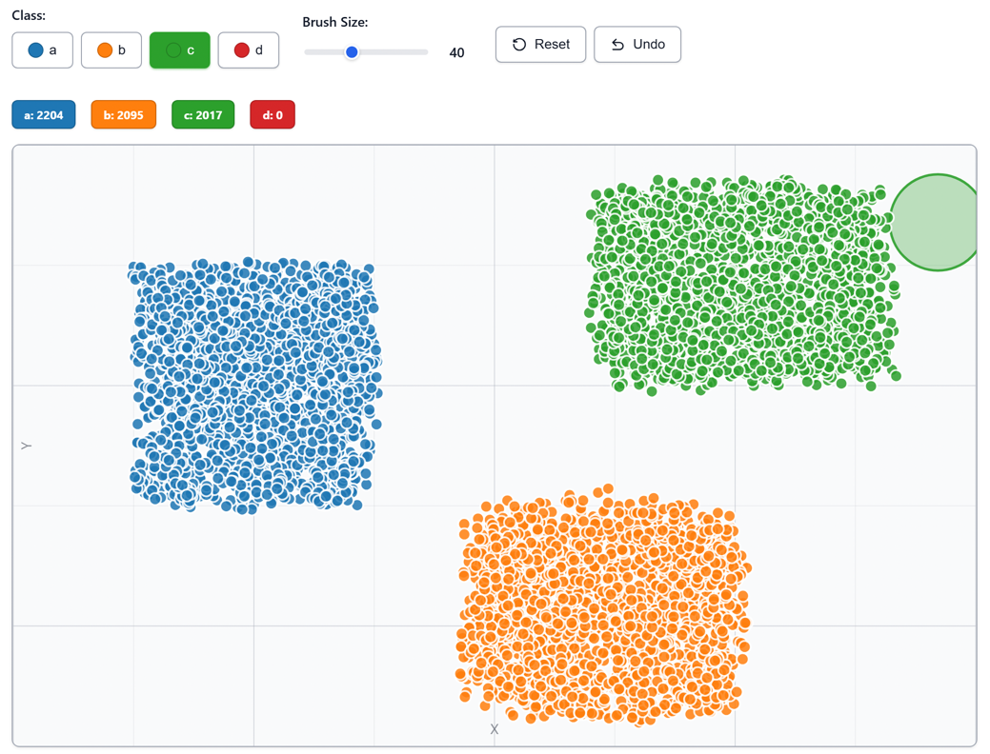

Рисунок 7 - Інтерактивний віджет drawdata з трьома кластерами.

Перевіремо кількість отриманих точок, за допомогою коду в python:

“

widget.data_as_pandas

”

, із характеристиками (Рисунок 8).

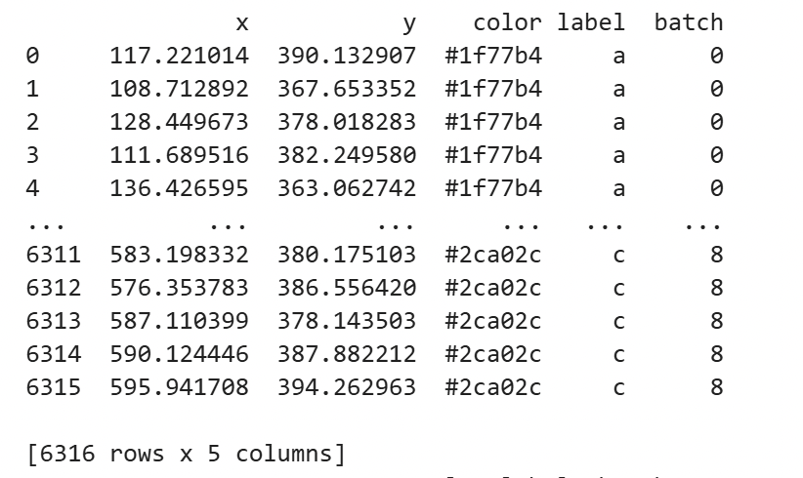

Рисунок 8 – Створені 6316 обʼєкти із пʼятьма характеристиками.

А тепер нормалізуємо. За допомогою відомої формули (Рисунок 9).

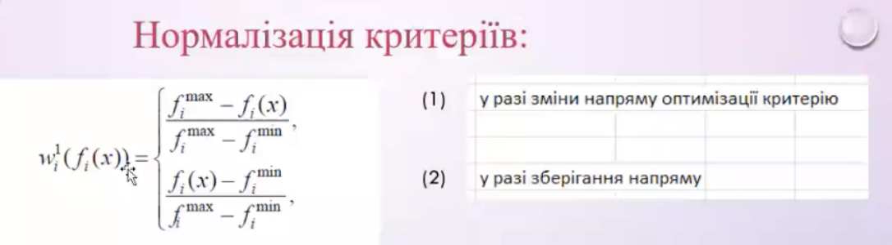

Рисунок 9 – Формули нормалізації критеріїв.

Скористаємося наведеною вище формулою, оскільки знак та напрям залишаються незмінними. Точки будуть знаходитись у проміжку [0, 1] для кожної координати, з використанням коду на Python:

“

df = widget.data_as_pandas

for value in ['x','y']:

df[value] = (df[value]-df[value].min())/(df[value].max()-df[value].min())

print(df)

” (Рисунок *10*).

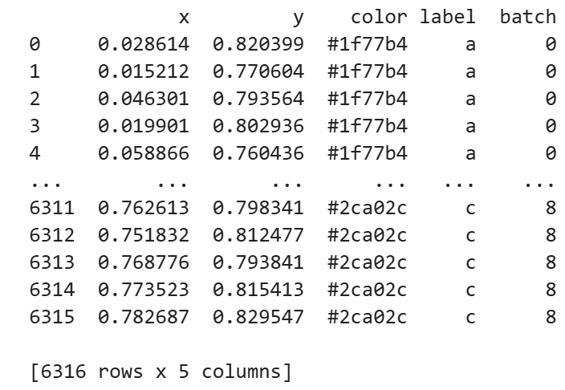

Рисунок 10 – Нормалізована таблиця.

Залишилося зберегти дані у csv-файл. Csv-файл – це файл у форматі Excel з однією сторінкою, тому для кожної вибірки створюється окремий файл. Для даної вибірки буде файл 1.csv, у якому зберігатимуться координати x та y та кластер label у вигляді цифр {a, b, c} = {0, 1, 2}. Усі дробові числа слід записувати через кому замість крапки, оскільки для побудови графіків дробові числа повинні мати кому як десятковий роздільник. За допомогою коду в python:

“

df['cluster'] = df['label'].map({'a': 0, 'b': 1, 'c': 2})

df[['x', 'y','cluster']].to_csv("1.csv", index=False, decimal=',')

”.

Продемонструємо данні в 1.csv (Рисунок 11), (Рисунок 12), (Рисунок 13), (Рисунок 14).

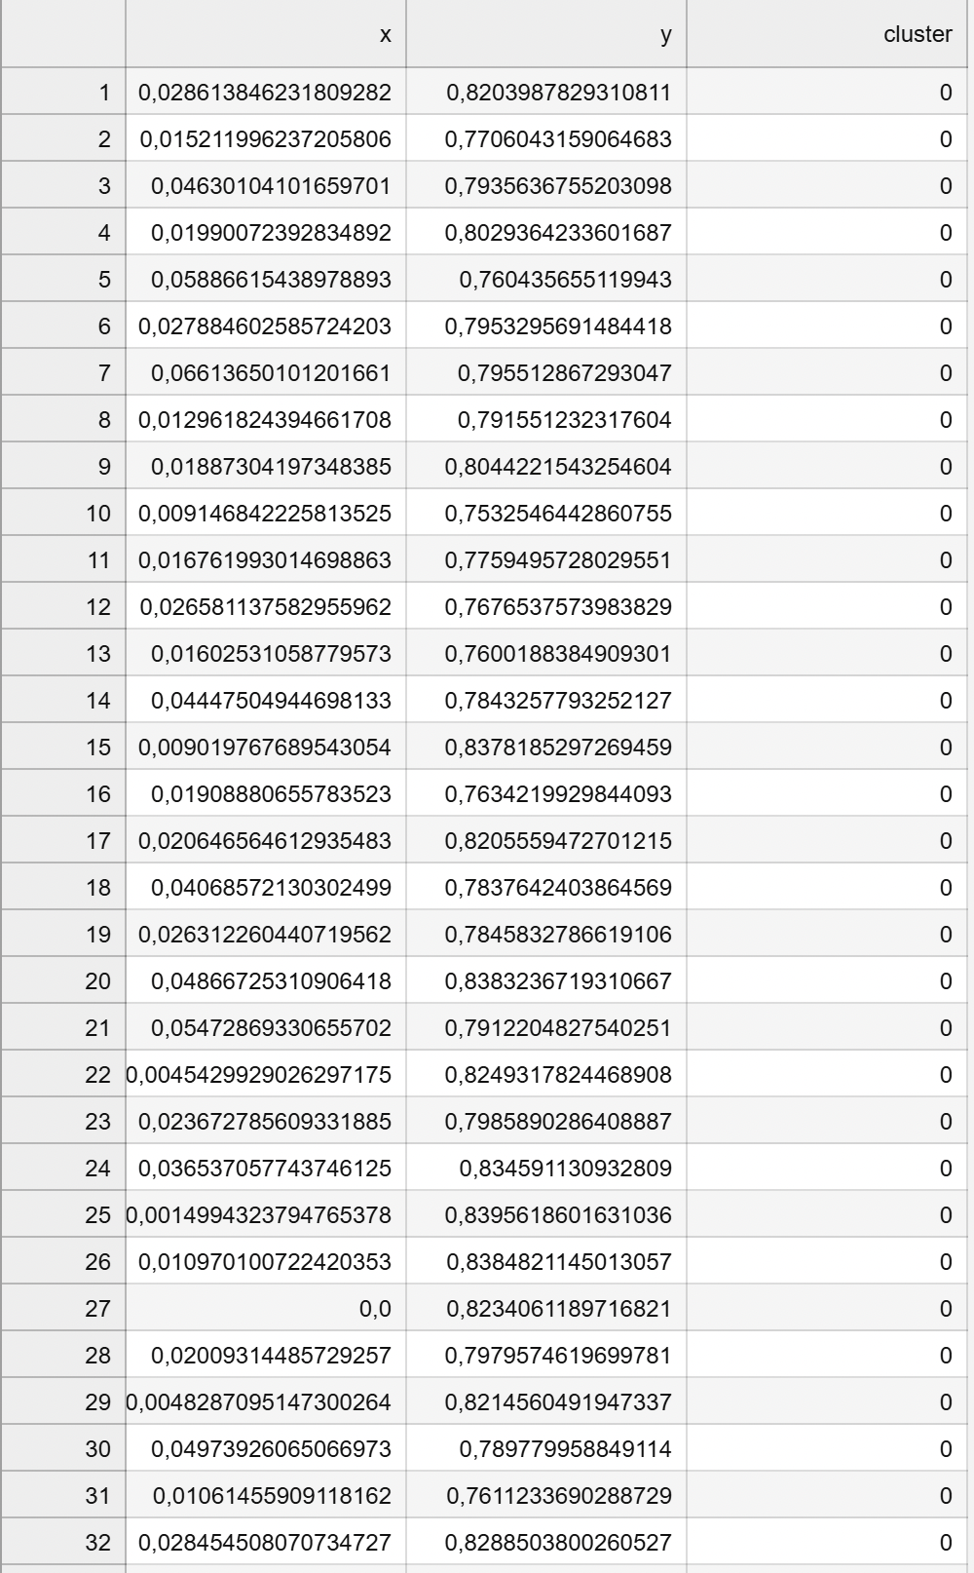

Рисунок 11 – Перший приклад 1.csv файла.

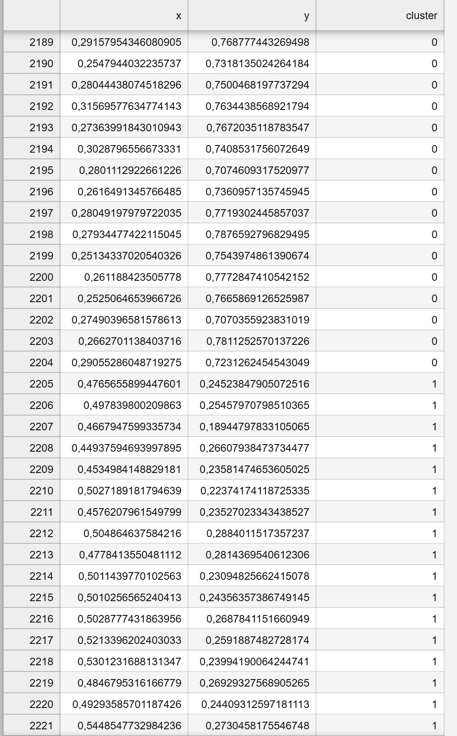

Рисунок 12 – Другий приклад 1.csv файла.

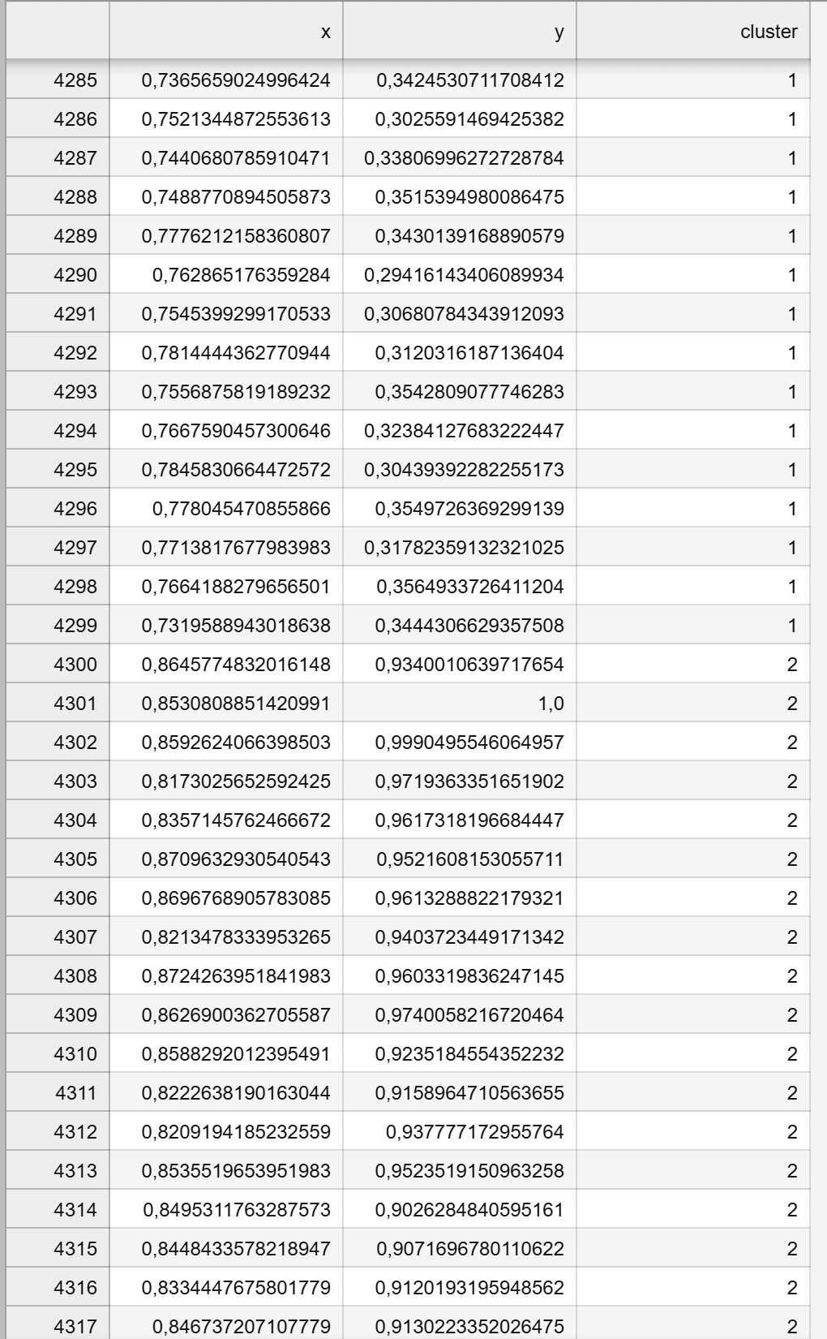

Рисунок 13 – Третій приклад 1.csv файла.

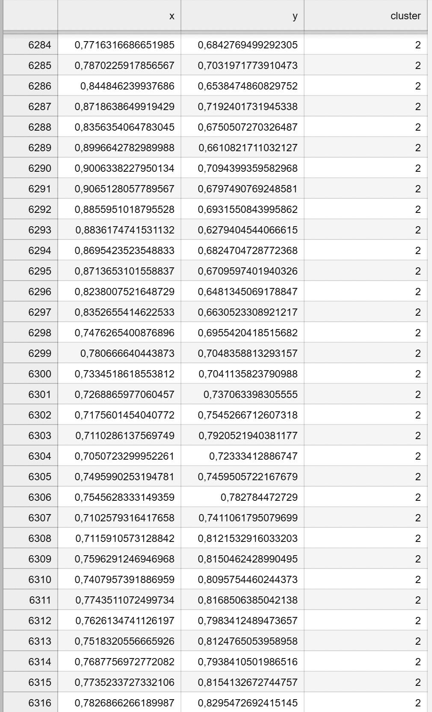

Рисунок 14 – Четвертий приклад 1.csv файла.

**1.2.2 Вибірка 2**

Для другої вибірки оберемо 3 кластери, та в кожному по 2000 точок. Причому кожна кожна має координати (x,y,z). межі вибору sigma*sigma є [0.3; 1.5]. створимо універсальний class Point – для зручності, там будуть координати та кластер:

“

class Point:

def init(self, x, y, z, cluster=-1):

self.x = float(str(x).replace(' ',''))

self.y = float(str(y).replace(' ',''))

self.z = float(str(z).replace(' ',''))

self.cluster = int(str(cluster).replace(' ',''))

”.

Створимо 3 масиви:

“

array = []

sigmas = []

centers = []

” – перший для точок, другий для сігм кожної точки, яка є центром кластера, а третій для центрів кластерів.

Також створимо функцію, яка повертає відстань між точками:

“

def distance(a,b):

return ((b.x-a.x)**2+(b.y-a.y)**2+(b.z-a.z)**2)**0.5

”.

Моя ціль створити центри кластерів на великій відстані одне від одного та від точки (0,0,0) – причому з доданьої сторони і нормальним розподілом. Щоб всі точки були додатніми і кластери не змішувалися:

“

import random

import numpy as np

k = 3

Nk = 2000

a = 0.3

b=1.5

temp_size = 10

class Point:

def init(self, x, y, z, cluster=-1):

self.x = float(str(x).replace(' ',''))

self.y = float(str(y).replace(' ',''))

self.z = float(str(z).replace(' ',''))

self.cluster = int(str(cluster).replace(' ',''))

array = []

sigmas = []

centers = []

def distance(a,b):

return ((b.x-a.x)**2+(b.y-a.y)**2+(b.z-a.z)**2)**0.5

for i in range(1,k+1):

while True:

center_x = random.uniform(temp_size*i*i, temp_size*(i+1)*(i+1))

center_y = random.uniform(temp_size*i*i, temp_size*(i+1)*(i+1))

center_z = random.uniform(temp_size*i*i, temp_size*(i+1)*(i+1))

sigma = abs(random.uniform(a, b)**0.5)

if center_x - temp_size*sigma <=0 or center_y - temp_size*sigma <=0 or center_z - temp_size*sigma <=0:

continue

was = True

for j, center in enumerate(centers):

if distance(center,Point(center_x,center_y,center_z)) <= temp_size*(sigma + sigmas[j]):

was = False

break

if was is True:

break

sigmas.append(sigma)

centers.append(Point(center_x,center_y,center_z))

for j in range(Nk):

while True:

x = np.random.normal(center_x, sigma)

y = np.random.normal(center_y, sigma)

z = np.random.normal(center_z, sigma)

if x > 0 and y > 0 and z > 0:

array.append(Point(x,y,z,i-1))

break

”.

Хочу зауважити, що є формула нормального розподілу (Рисунок 15).

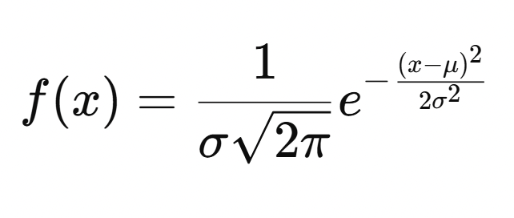

Рисунок 15 – Формула нормального розподілу.

Але в Рython усе набагато легше:

“

x = np.random.normal(center_x, sigma)

y = np.random.normal(center_y, sigma)

z = np.random.normal(center_z, sigma)

” - Тут ми лише задаємо центр (математичне сподівання μ) та розсіювання (стандартне відхилення σ), а Python сам обчислює випадкові значення згідно нормального розподілу.

Для генерації стандартного відхилення використовується:

“

sigma = abs(random.uniform(a, b)**0.5)

” – вибирається випадкова дисперсія $σ^{2}$ у проміжку [a; b], потім береться квадратний корінь, щоб отримати стандартне відхилення, і береться модуль, бо якщо $x^{2}=1 ⟹ x = ± 1$.

Створюємо DataFrame з наявних даних для зручності візуалізації, нормалізації та запису у файл. Нормалізуємо координати за формулою (Рисунок 9).

“

import pandas as pd

data = [{'x': p.x, 'y': p.y, 'z': p.z, 'cluster': p.cluster} for p in array]

df = pd.DataFrame(data)

print(df)

for value in ['x','y','z']:

df[value] = (df[value]-df[value].min())/(df[value].max()-df[value].min())

print(df)

df.to_csv("2.csv", index=False, decimal=',')

” - це перетворює всі значення у проміжок [0, 1] та записує їх у 2.csv файл.

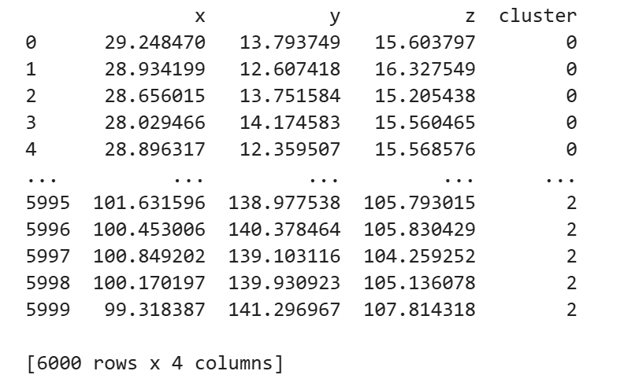

Рисунок 16 – Створені кластери.

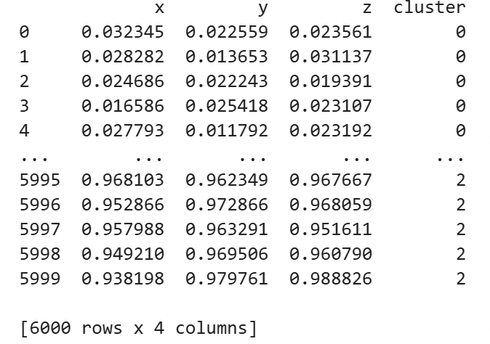

Рисунок 17 – Нормалізовані кластери.

Перевіримо 2.csv файл: (Рисунок 18), (Рисунок 19), (Рисунок 20), (Рисунок 21).

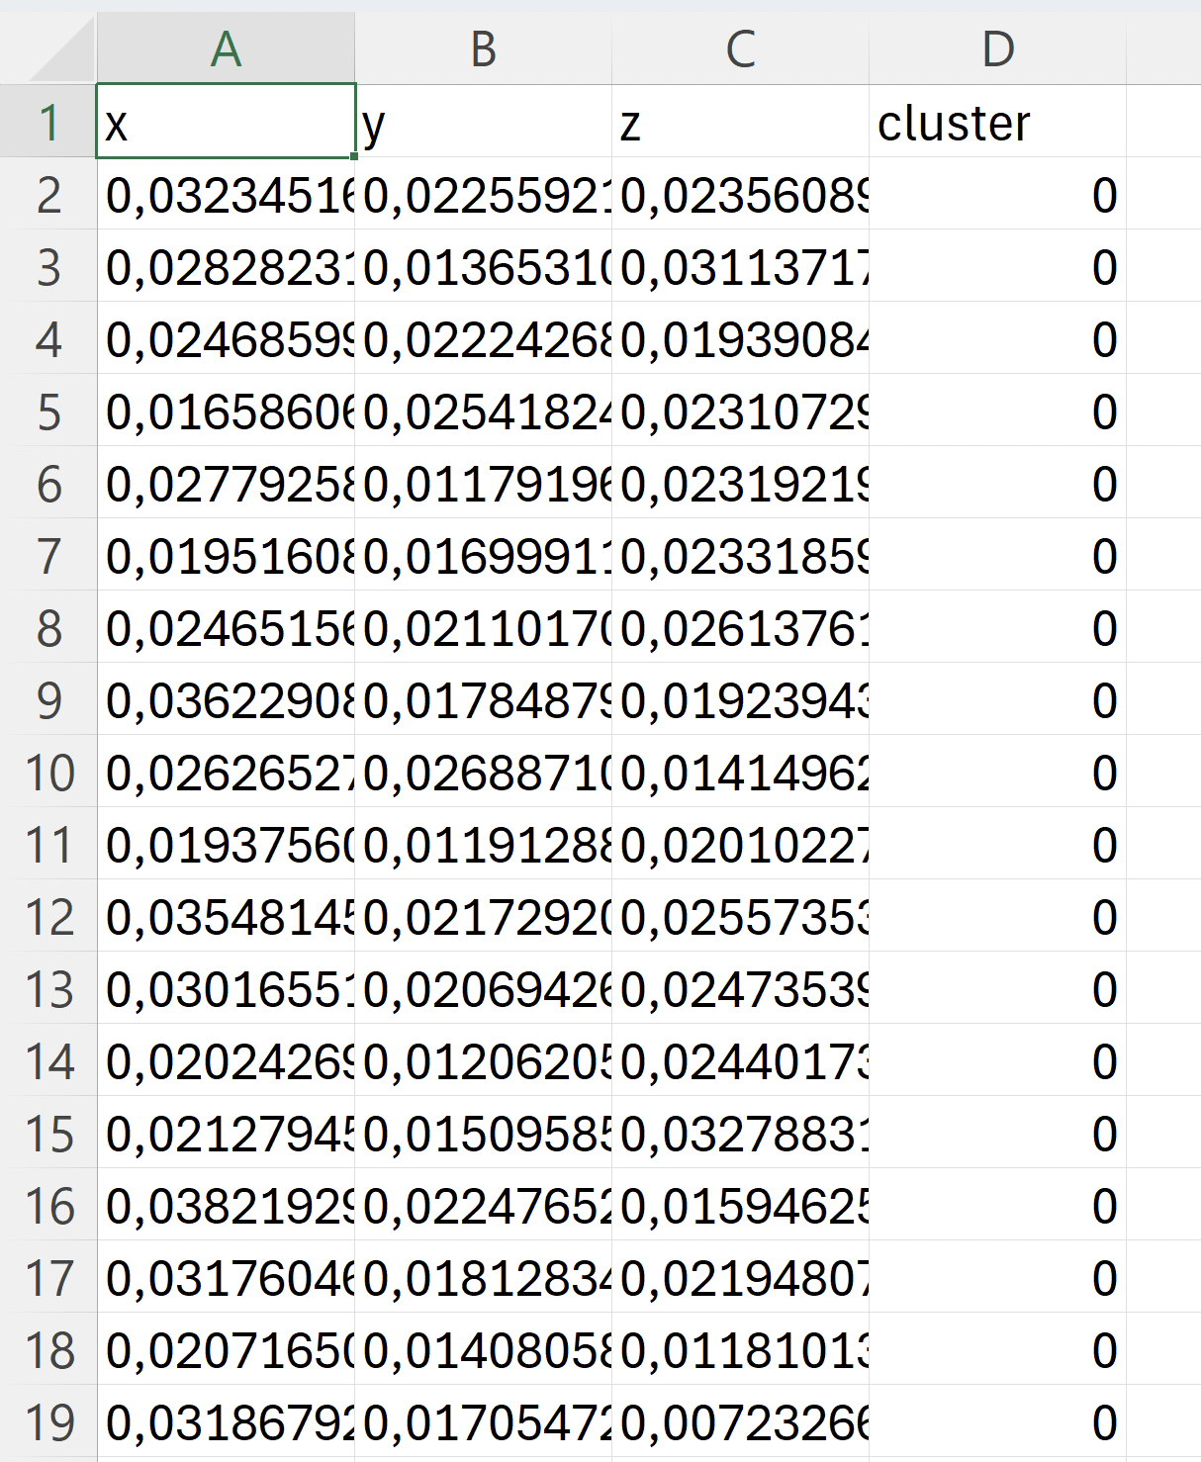

Рисунок 18 – Перший приклад 2.csv файла.

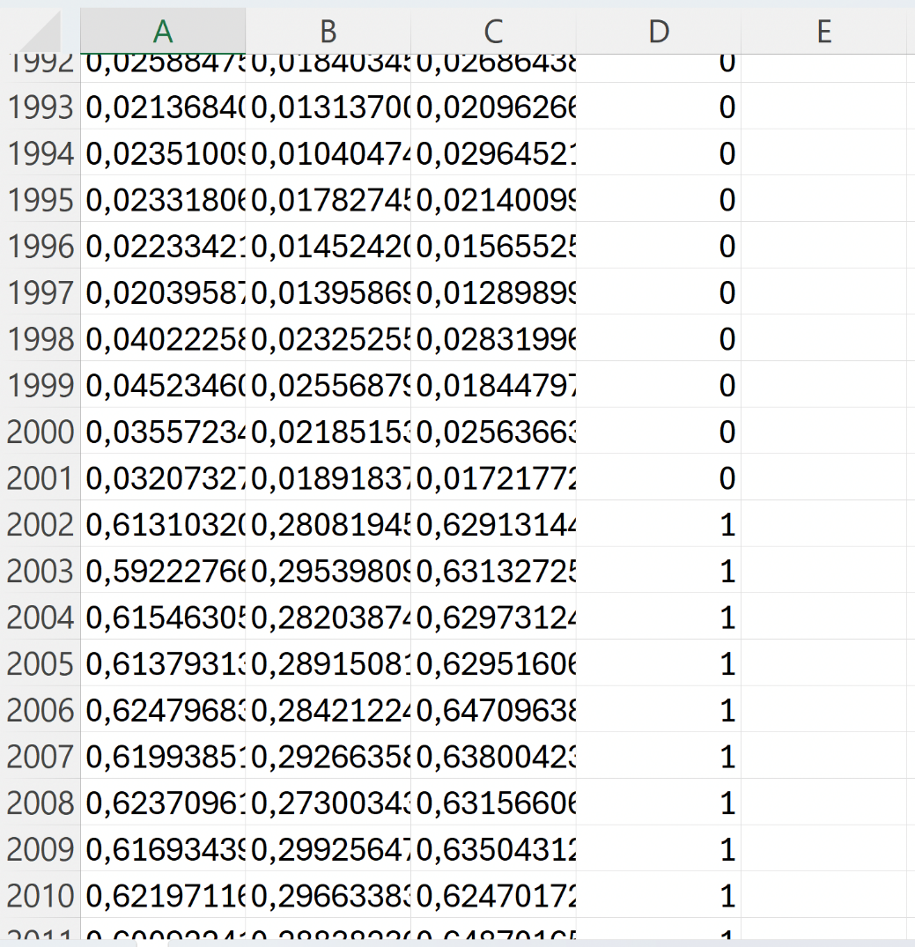

Рисунок 19 – Другий приклад 2.csv файла.

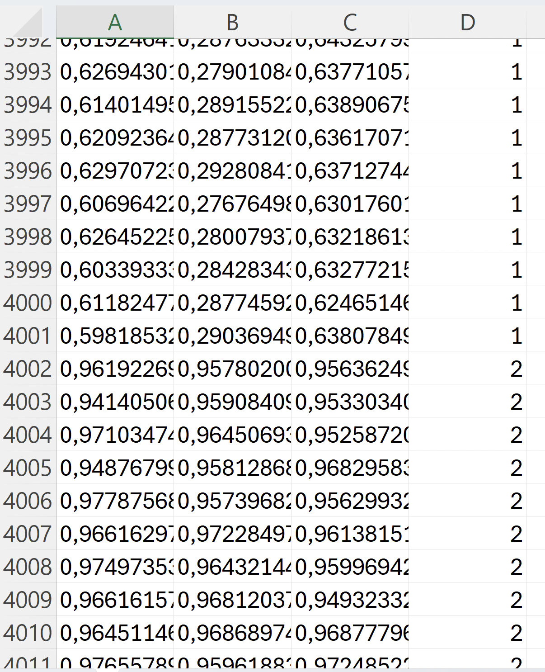

Рисунок 20 – Третій приклад 2.csv файла.

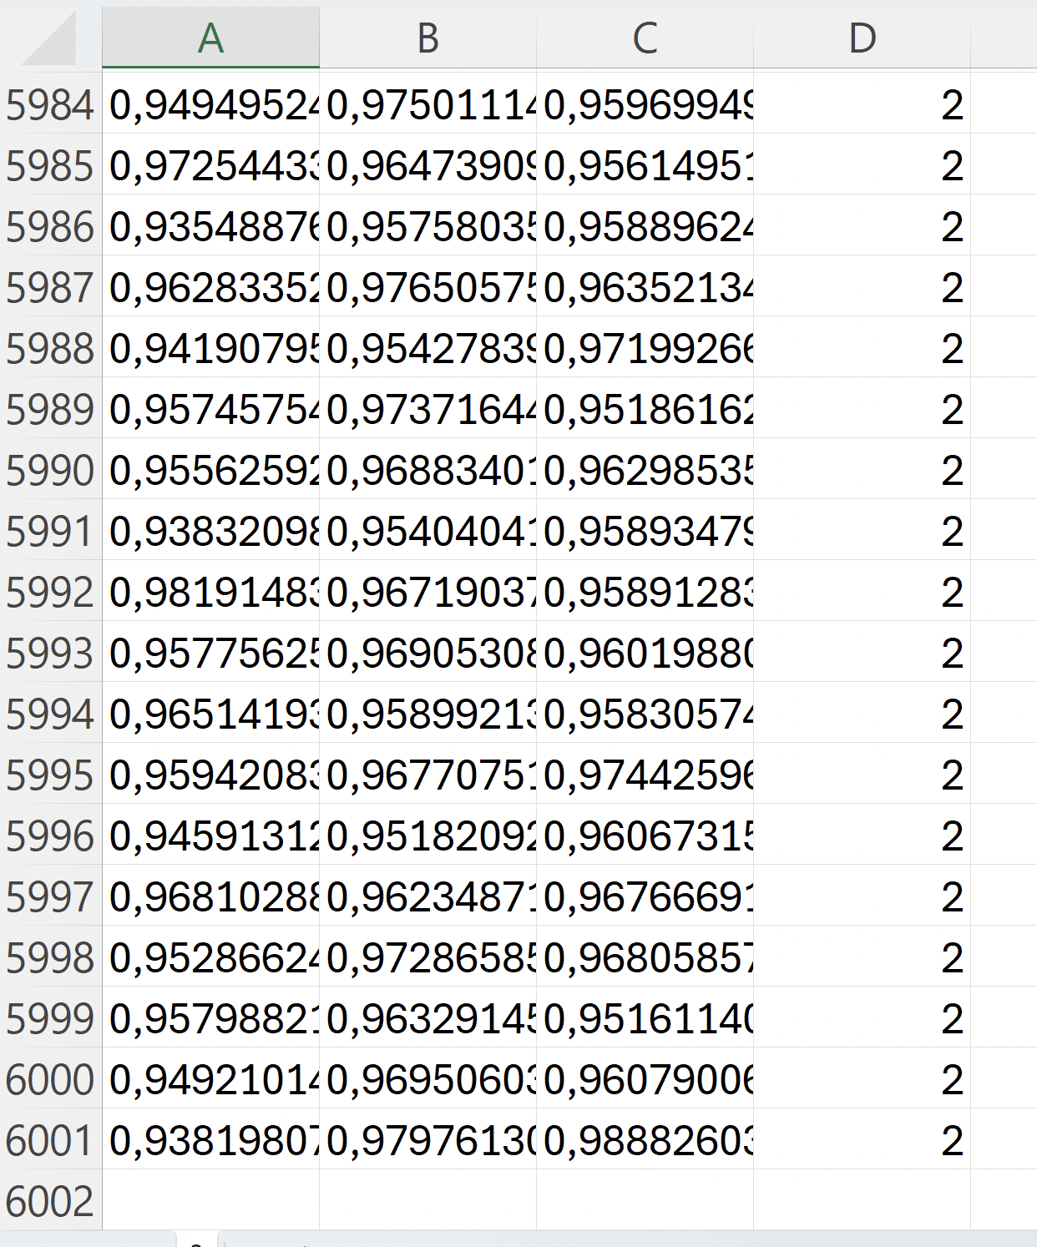

Рисунок 21 – Четвертий приклад 2.csv файла.

**1.2.3 Вибірка 3**

Файл iris.csv був наданий керівником у додаткових ресурсах: (Рисунок 22), (Рисунок 23), (Рисунок 24), (Рисунок 25).

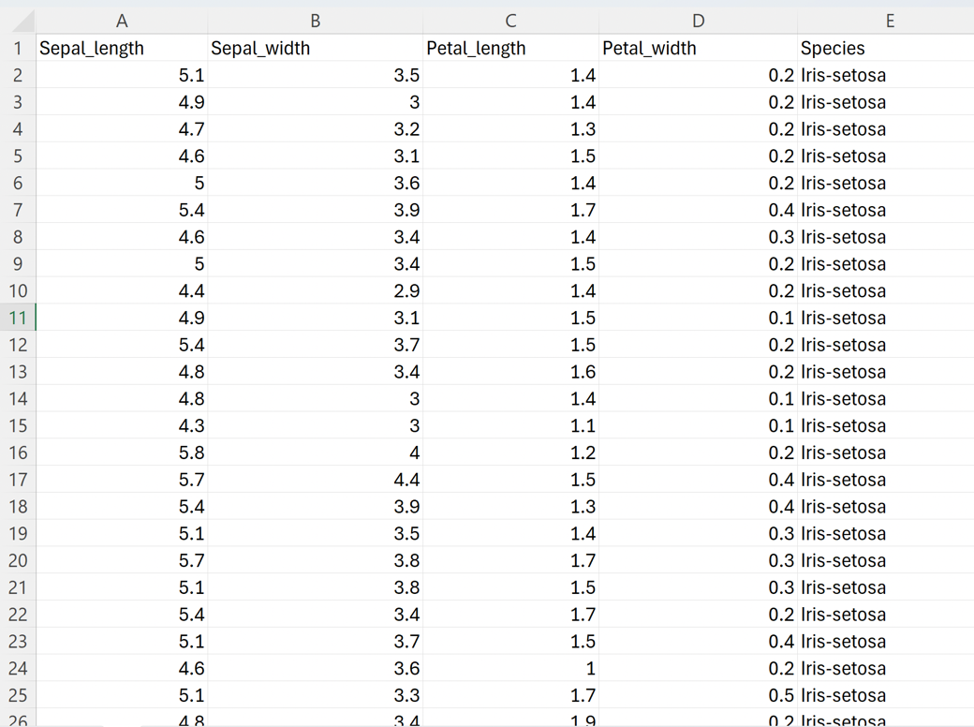

Рисунок 22 – Перший приклад файла iris.csv.

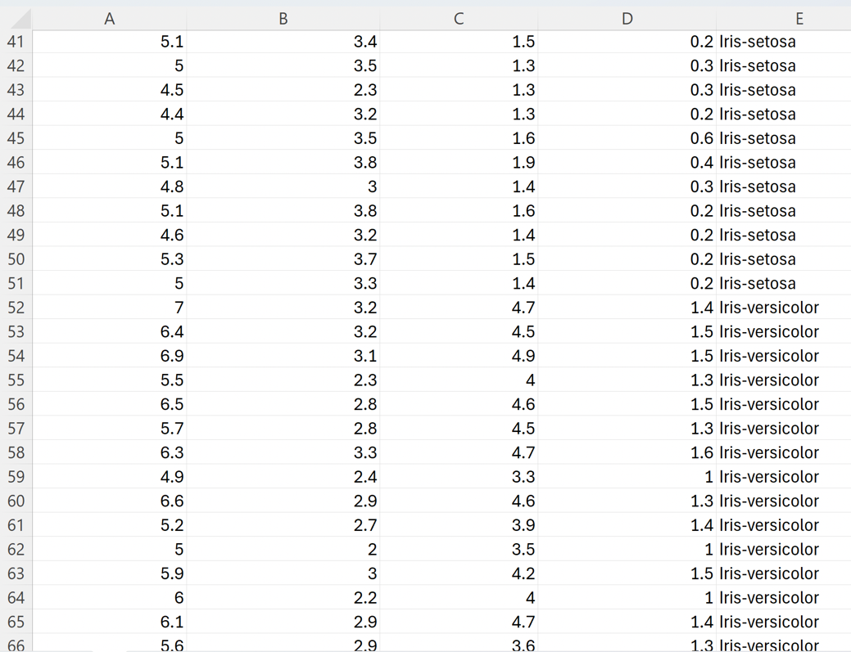

Рисунок 23 – Другий приклад файла iris.csv.

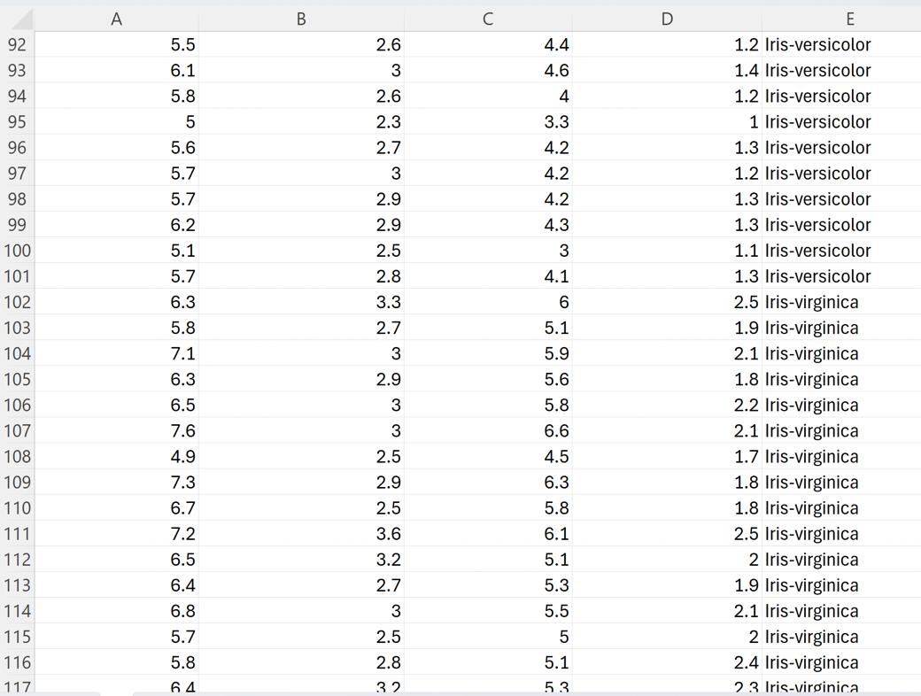

Рисунок 24 – Третій приклад файла iris.csv.

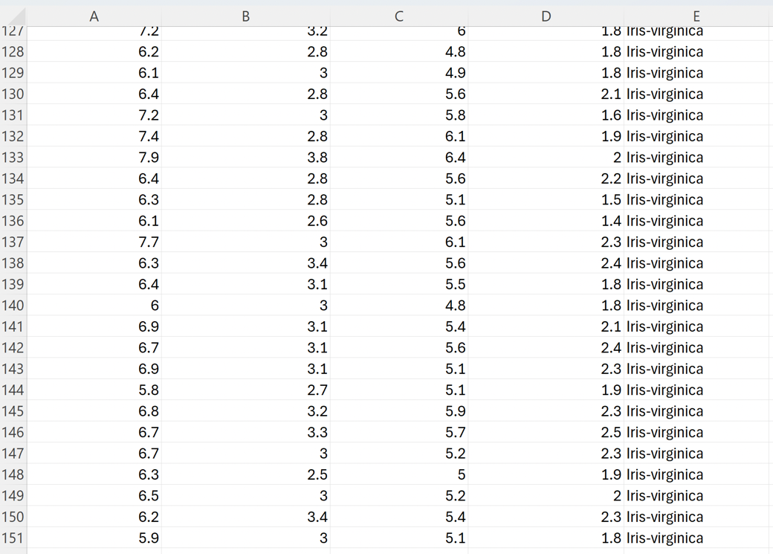

Рисунок 25 – Четвертий приклад файла iris.csv.

Імпортуємо дані до Python:

“

import pandas as pd

df = pd.read_csv('iris.csv')

print(df)

” (Рисунок *26*).

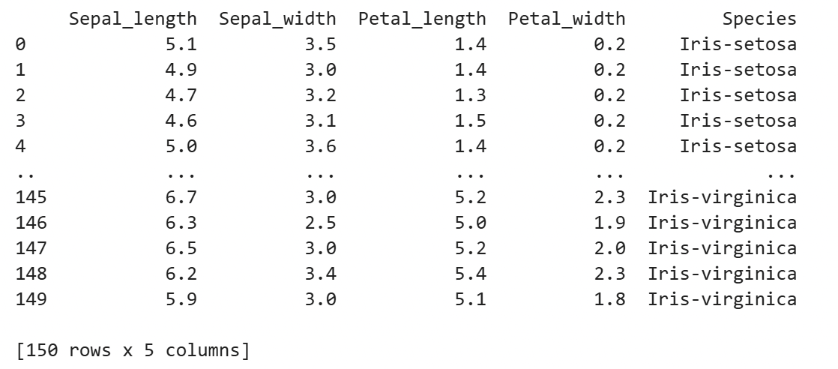

Рисунок 26 – DataFrame із iris.csv.

Нормалізуємо лише числові колонки за формулою (Рисунок 9) та відобразимо:

“

for value in ['Sepal_length','Sepal_width','Petal_length', 'Petal_width']:

df[value] = (df[value]-df[value].min())/(df[value].max()-df[value].min())

print(df)

” (Рисунок 27).

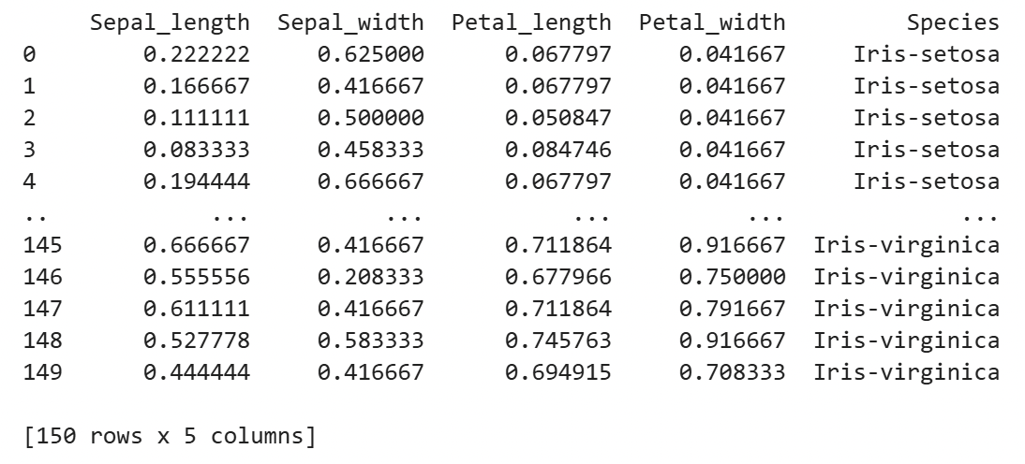

Рисунок 27 – Нормалізований DataFrame із iris.csv.

Занесемо нормалізовані дані до файла 3.csv:

“

df[['Sepal_length','Sepal_width','Petal_length', 'Petal_width','Species']].to_csv("3.csv", index=False, decimal=',')

”.

Перевіримо 3.csv файл: (Рисунок 28), (Рисунок 29), (Рисунок 30), (Рисунок 31).

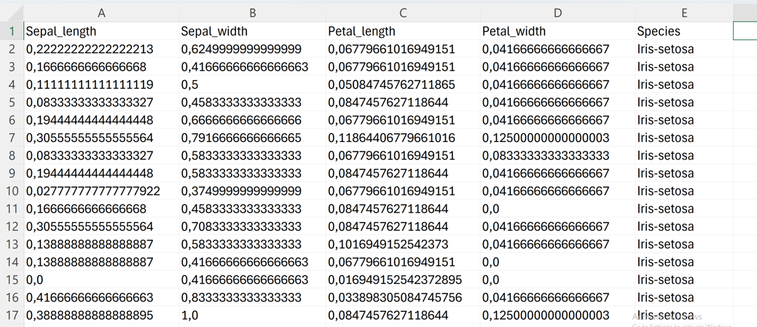

Рисунок 28 – Перший приклад 3.csv файла.

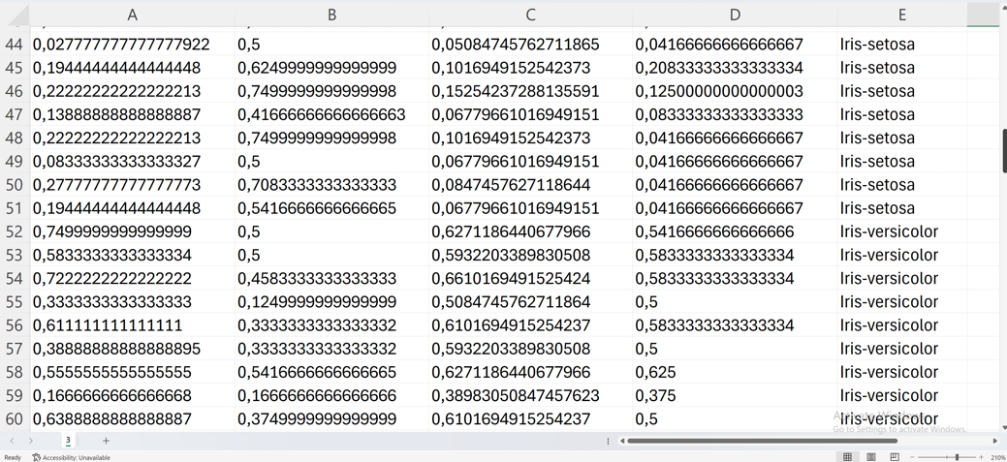

Рисунок 29 – Другий приклад 3.csv файла.

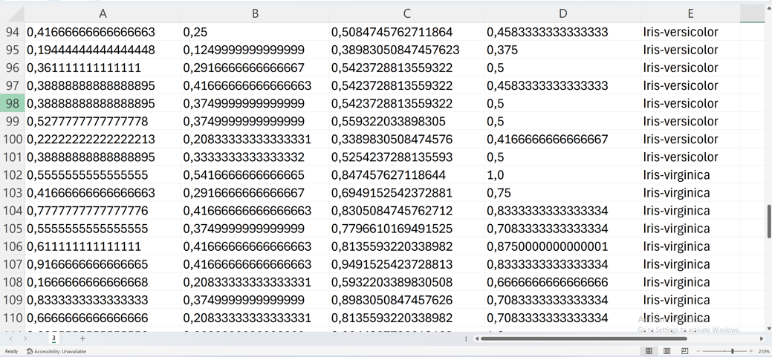

Рисунок 30 – Третій приклад 3.csv файла.

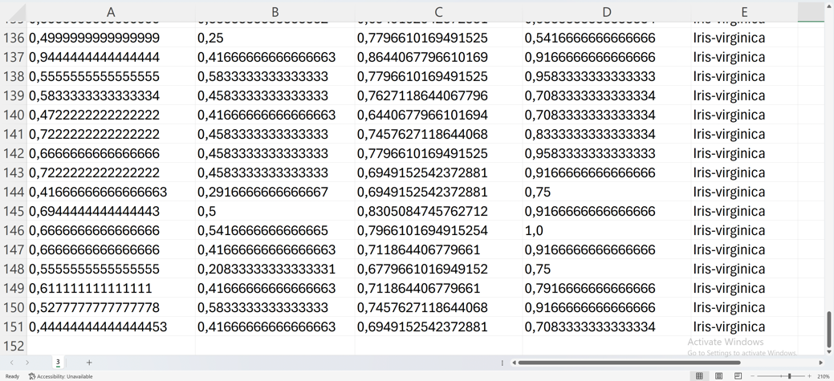

Рисунок 31 – Четвертий приклад 3.csv файла.

**1.2.4 Вибірка 4**

Для завантаження реальних даних був обраний сайт [Kaggle](https://www.kaggle.com/) та таблиця з даними під назвою [Customer Personality Analysis](https://www.kaggle.com/datasets/imakash3011/customer-personality-analysis). У цьому датасеті було використано п’ять ознак: Year_Birth, Recency, MntWines, MntFruits, MntMeatProducts - та одну мітку (label): Education - (Рисунок 32), (Рисунок 33).

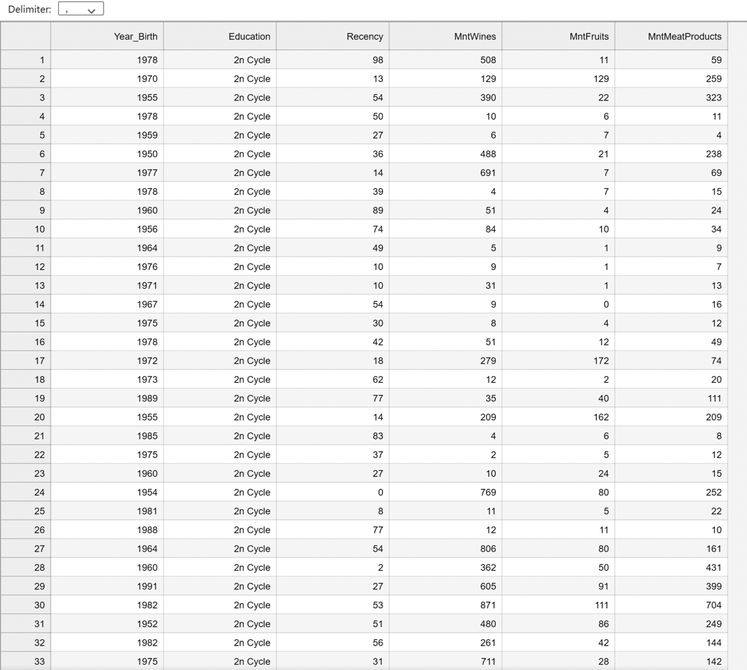

Рисунок 32 – Перший приклад файлу 4.csv, завантаженого з інтернету, що містить реальні дані.

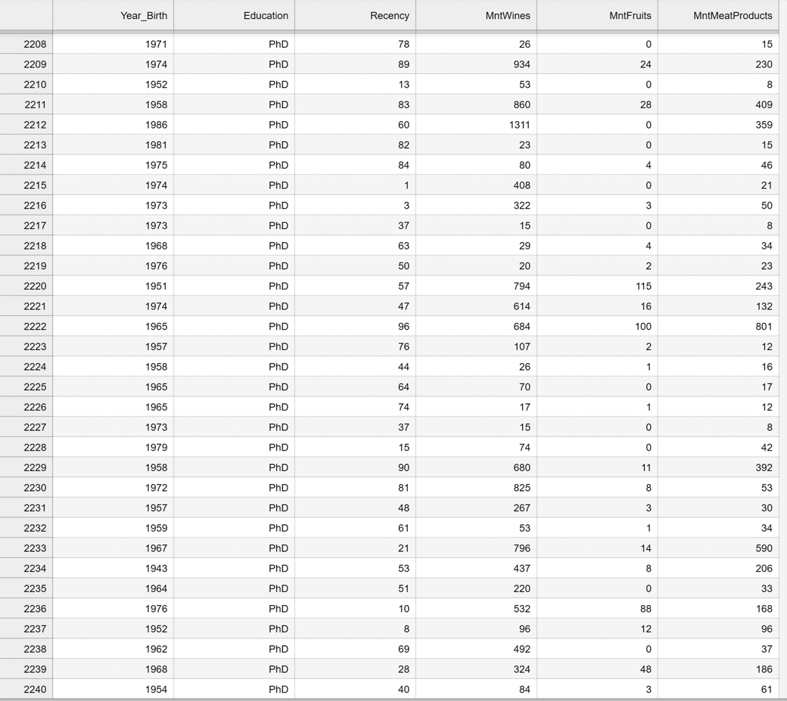

Рисунок 33 – Другий приклад файлу 4.csv, завантаженого з інтернету, що містить реальні дані.

Створимо DataFrame з наявних даних для зручності візуалізації, нормалізації та запису у файл. Нормалізуємо координати за формулою (Рисунок 9).

Створення DataFrame та візуалізація:

“

import pandas as pd

df = pd.read_csv('4.csv')

print(df)

” (Рисунок 34).

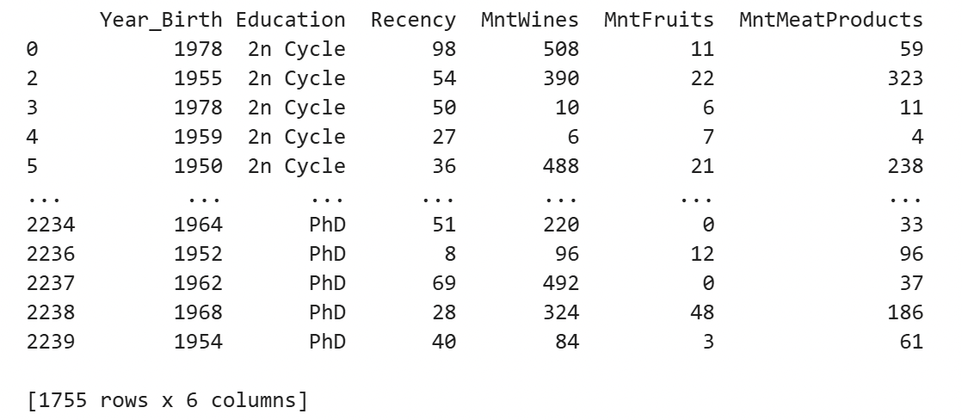

Рисунок 34 – Візуалізація 4.csv у DataFrame стилі.

Викинемо всі значення, які сильно відрізняються:

“

for col in ['Year_Birth','Recency','MntWines','MntFruits','MntMeatProducts']:

Q1 = df[col].quantile(0.25)

Q3 = df[col].quantile(0.75)

IQR = Q3 - Q1

lower_bound = Q1 - 1.5 * IQR

upper_bound = Q3 + 1.5 * IQR

df = df[(df[col] >= lower_bound) & (df[col] <= upper_bound)]

”.

Нормалізуємо данні (Рисунок *9*) та відобразимо:

“

for value in ['Year_Birth','Recency','MntWines','MntFruits','MntMeatProducts']:

df[value] = (df[value]-df[value].min())/(df[value].max()-df[value].min())

print(df)

” (Рисунок 35).

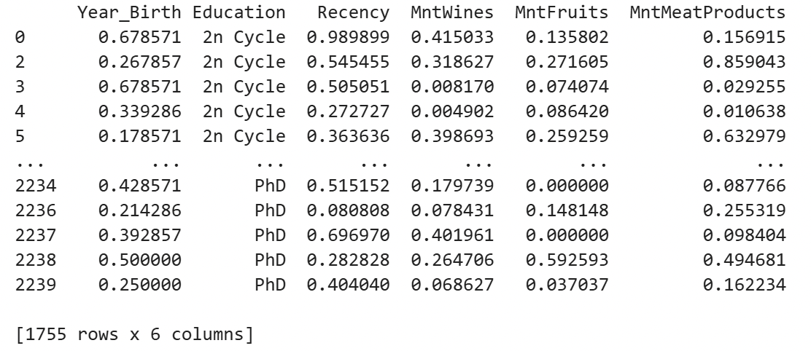

Рисунок 35 – Нормалізовані дані 4.csv.

Експортуємо до 4.csv нормалізовані дані:

“

df.to_csv("4.csv", index=False, decimal=',')

”.

Перевіримо 4.csv файл: (Рисунок 36), (Рисунок 37).

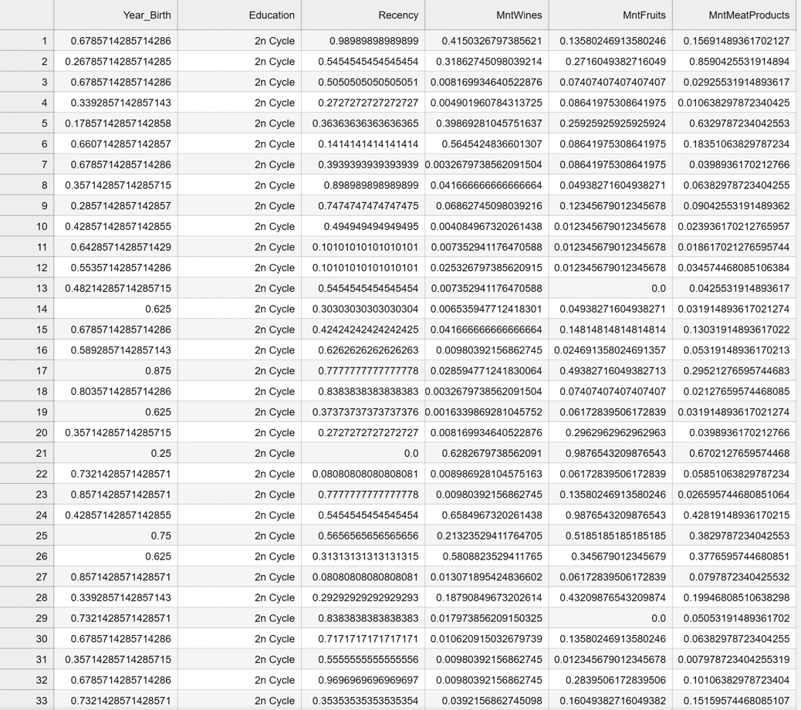

Рисунок 36 – Перший приклад 4.csv файла.

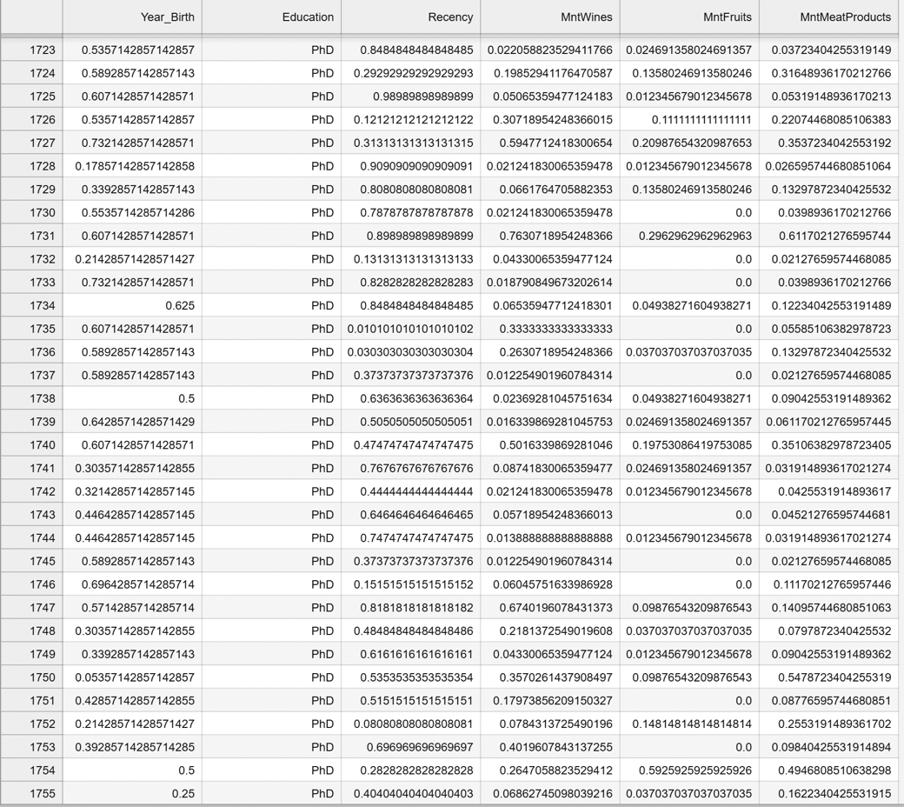

Рисунок 37 – Другий приклад 4.csv файла.

**2.3 Візуалізувати вибірки на графіках/діаграмах**

**2.3.1 Вибірка 1**

Діаграма 1 – Нормалізована вибірка 1.

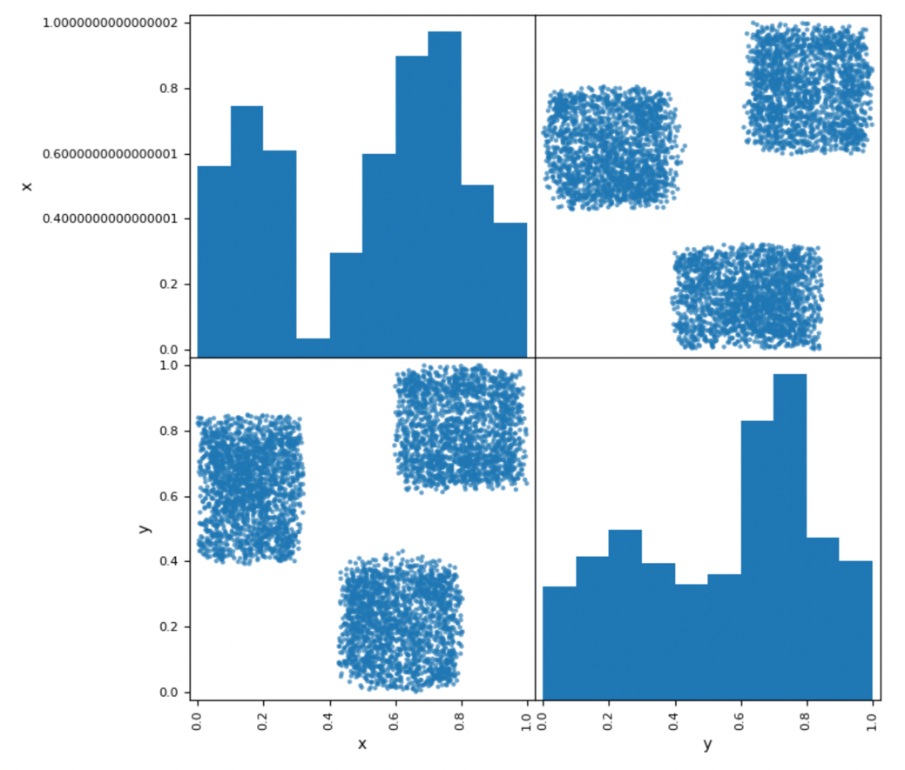

Рисунок 38 – Нормалізована вибірка 1.

**2.3.2 Вибірка 2**

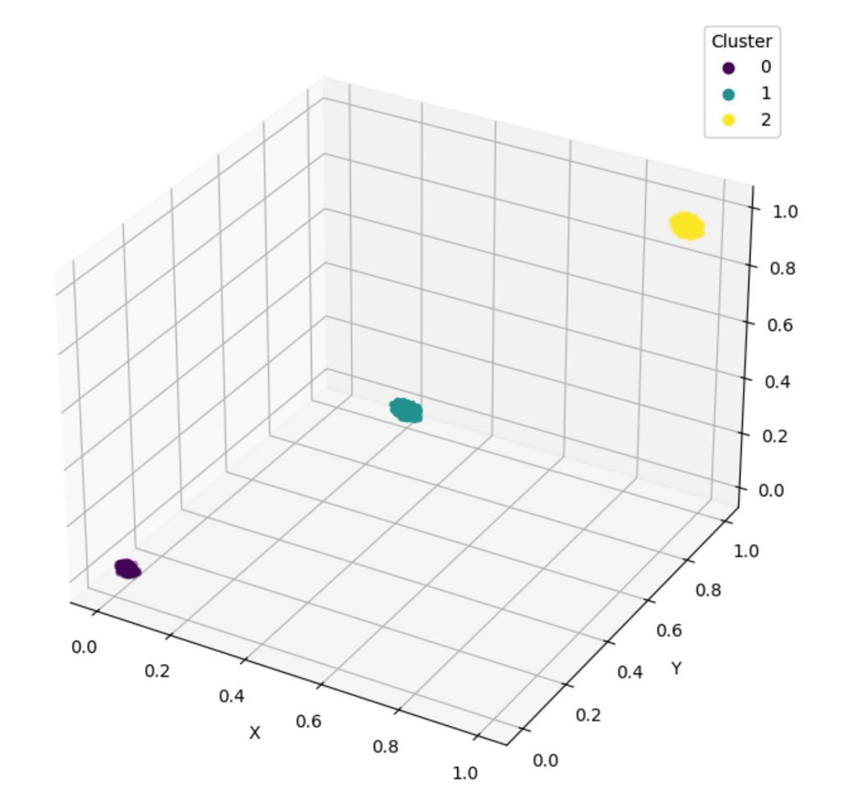

Рисунок 39 – Нормалізована вибірка 2.

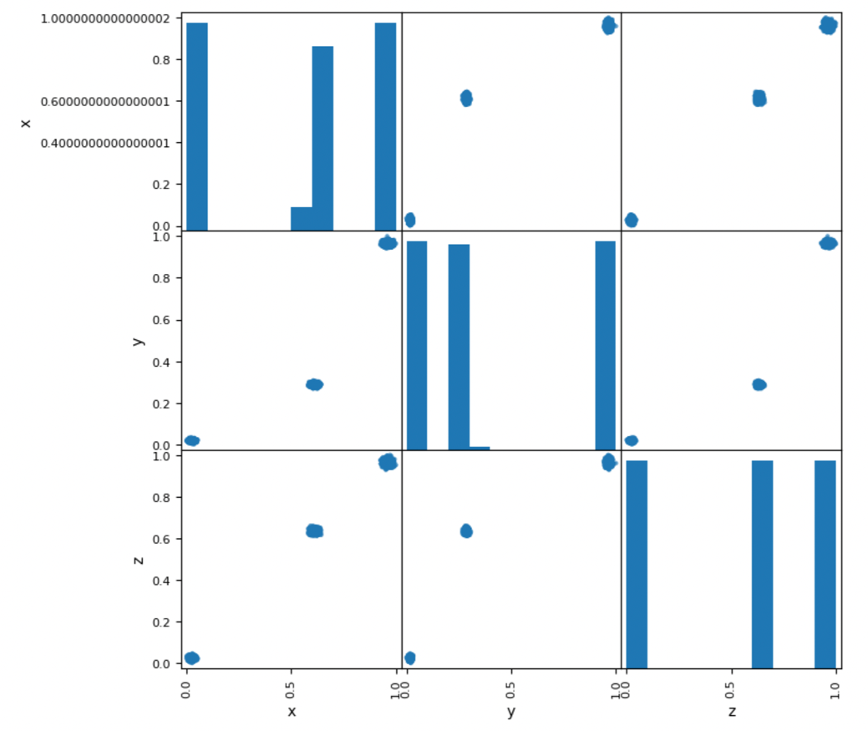

Рисунок 40 – Нормалізована вибірка 2.

**2.3.3 Вибірка 3**

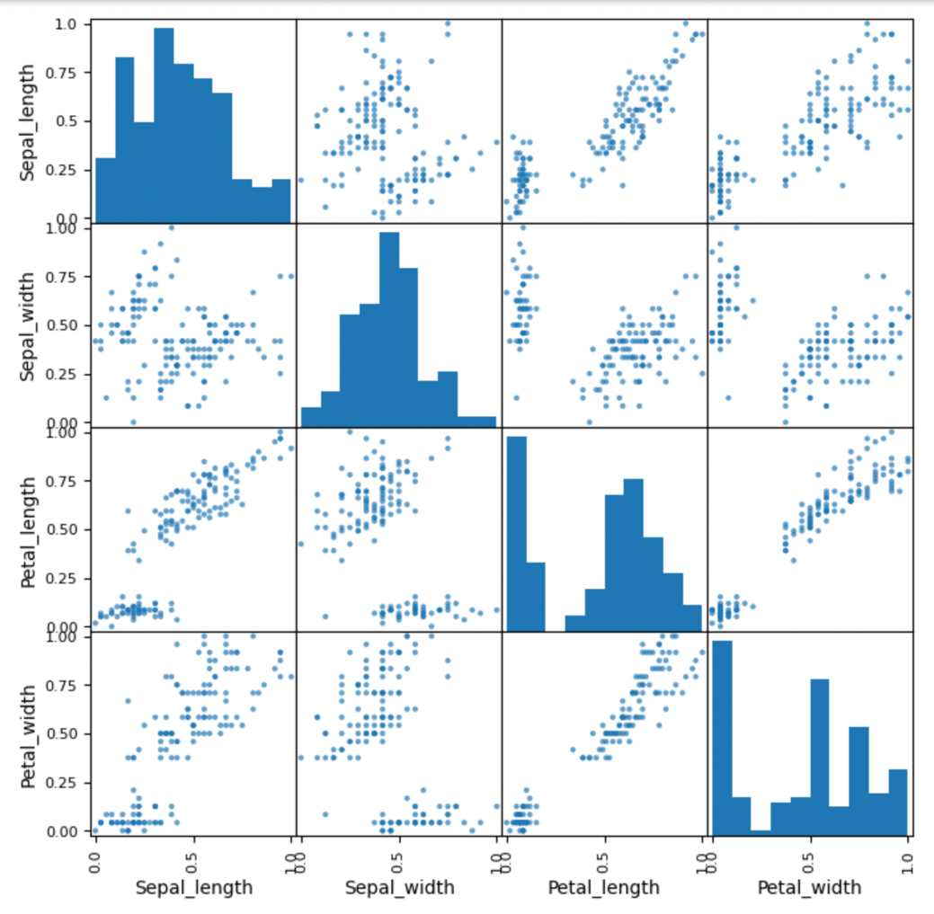

Рисунок 41 – Нормалізована вибірка 3.

**2.3.4 Вибірка 4**

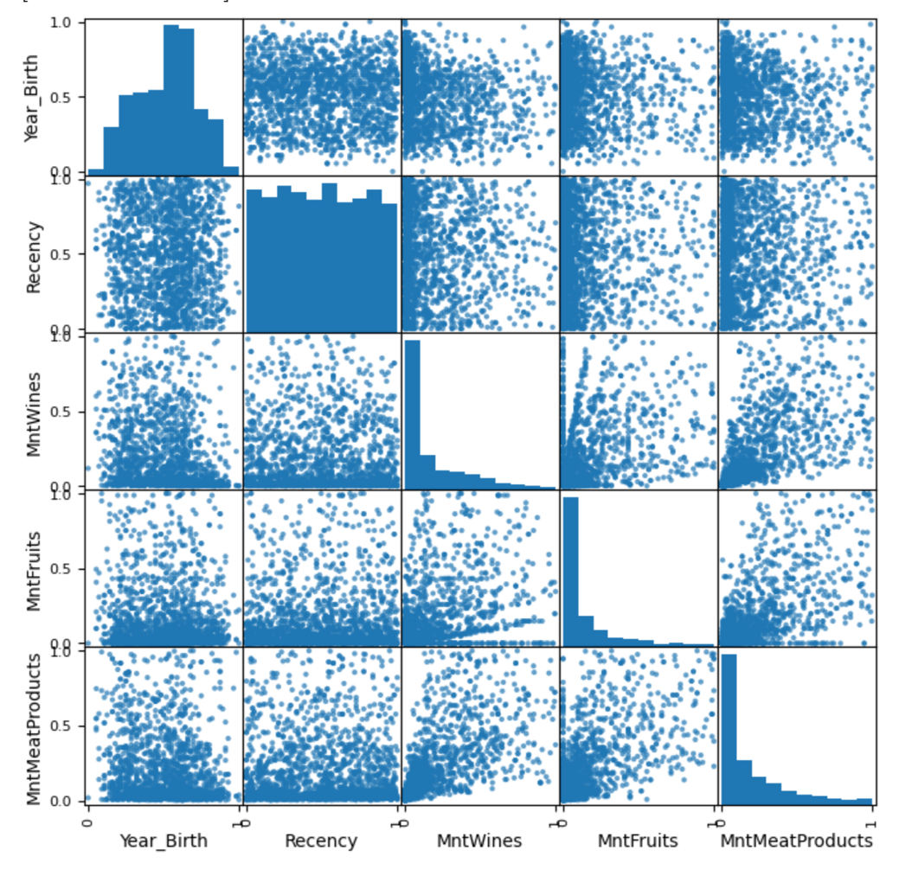

Рисунок 42 – Нормалізована вибірка 4.

**3. Висновки**

Налаштували середовище програмування Python/Jupyter, підготували та візуалізували вибірки даних для подальшого виконання алгоритмів кластеризації у просторі JupyterLab. Встановили Python 3.10. Встановили JupyterLab.

Власноруч створили вибірку із лінійно-сепарабельними кластерами (трьох кластерів). Елемент вибірки має ознаки: координати x, y, а також номер кластера. Розмір вибірки від 2000 елементів. Встановили та використали пакет drawdata. Нормалізували дані. Візуалізували дані. Експортували нормалізовану вибірку до csv-файлу.

Реалізували алгоритм генерації випадкової вибірки із параметрами:

* K – кількість кластерів (3);
* $N_{k}$– кількість елементів у кластері (2000);
* Відрізок $[{\text{σ}}_{1};{\text{σ}}_{2}]$- діапазон значень можливої дисперсії нормального розподілу.

Алгоритм вибирає K центрів (математичне сподівання нормального розподілу) у тривимірному просторі та випадкове значення дисперсії із відрізку [0.3; 1.5], та генерує 2000 точок для кожного кластеру за відповідним нормальним розподілом. Елемент вибірки має ознаки: координати x, y, z, а також номер кластера. Нормалізували дані. Візуалізували дані. Експортували нормалізовану вибірку до csv-файлу.

Завантажили csv-файл вибірки “Іриси Фішера” до простору JupyterLab. Нормалізували дані. Візуалізували дані. Експортували нормалізовану вибірку до csv-файлу.

Вибрали (знайшли) вибірку на основі реальних даних, що містить розділення на кластери: <https://www.kaggle.com/datasets/imakash3011/customer-personality-analysis>. Вибірка унікальна в межах третьої підгрупи навчання. Розмір вибірки від 1000 елементів. Вибрали 5 характерних ознак, а також Label. Прибрали викиди з вибірки (значення, що значно відрізняються від інших значень елементів вибірки), за можливості заповнили пропущені значення усередненнями (або видалили такі елементи) та нормалізували дані. Експортували нормалізовану вибірку до csv-файлу.